|  |
| --- |
| **2022/2023学年 第1学期** |



**《红色校史专题课》实践报告**

**题 目： 承国脉担当，续战邮烽火**

**姓 名： 徐基恒**

**学 号： B22080228**

**专 业： 网络工程**

**学 院： 物联网学院**

|  |  |  |  |  |  |
| --- | --- | --- | --- | --- | --- |
| 2022 | 年 | 12 | 月 | 25 | 日 |

物联网学院

**承国脉担当，续战邮烽火**

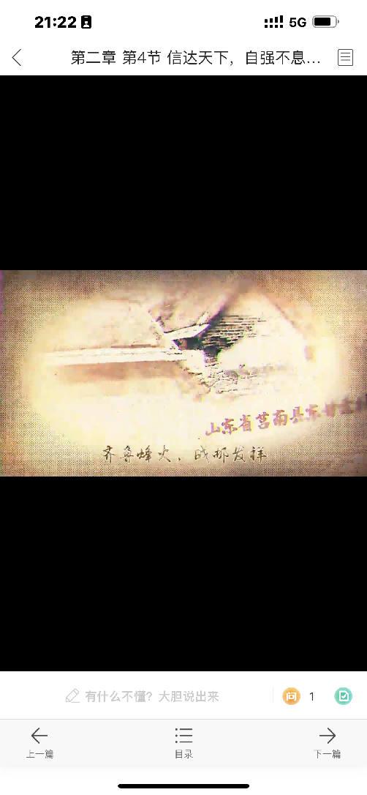为了更好的开展南京邮电大学的红色校史课程实践教学，使其为培养符合社会发展需要的优秀人才发挥积极作用，此次实践着重研究了南京邮电大学红色校史，探讨了学校红色历史的源远流长，博大精深，为更好的实现红色校史课程实践活动目标提供一些思考。我们通过此次红色校史课程，更好的深入了解南京邮电大学，做一名合格的南邮学子。

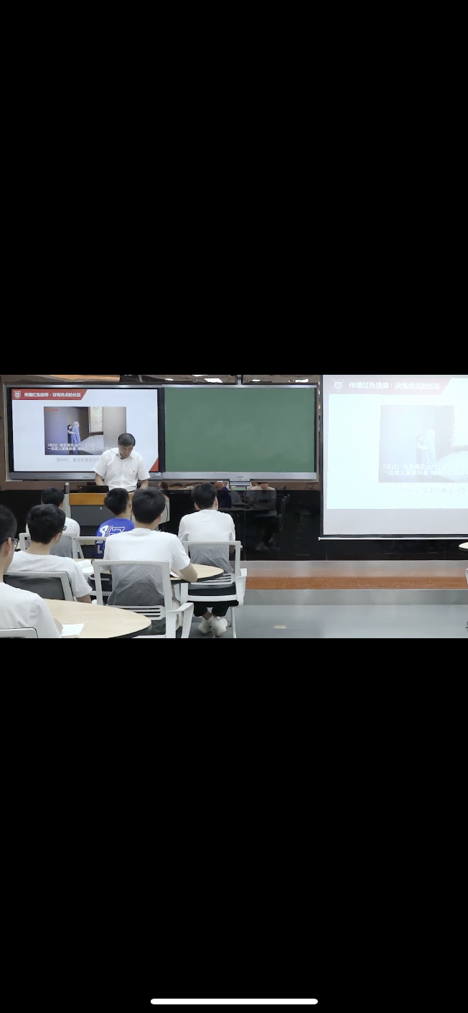厚德、弘毅、求是、笃行……正是这许许多多的精神内核，组成并丰富了伟大的建党精神。而我们南京邮电大学，也很荣幸有这样一位红色基因奠基人——秦华礼老先生。秦华礼老先生一生致力于全心全意为人民服务，他的一生，是革命的一生、战斗的一生，是追求真理，为共产主义事业奋斗的一生。战邮英雄们还有山东战邮的创建者赵志刚同志、邮政专家李且复同志等。在前辈们的故事里，我们重温红色校史，学习战邮精神。我们同样有幸观看视频了解到了大家眼中的战邮精神：在学长学姐的眼中，战邮精神始终指引着他们前行的方向，红色基因也一路陪伴着他们成为更好的自己，书写人生华章，铸就青春南邮；在宿管阿姨的眼中，每个清早匆匆离去的身影，每片朗朗的读书声，都是战邮精神代代相传的最好体现；在老师的眼中，无论是食堂还是内务，南邮学子都秉承着厚德、弘毅、求是、笃行的精神，将每一处细节做到极致，而课堂上每一双求知若渴的眼神更是令人赞叹不已，学子们不忘初心，风雨兼程，以行动诠释了战邮精神。对于我们南邮学子来说，不仅铭记战邮精神，也要坚定自信自强，不忘守正创新。所以，宣讲的第二部分以此为题。在这一部分，我们看见了南邮的文化精神风尚，领悟了南邮的学科优秀特长。最后一部分，则以“聚力踔厉奋发，全面勇毅前行”为题，呈现了当下背景中，南京邮电大学的辉煌。

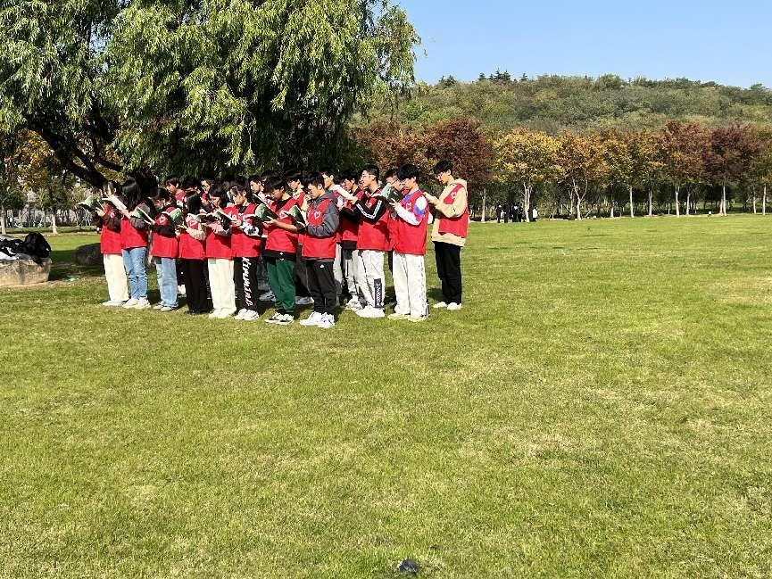此外，我们还开展了红色校史的红色性团建活动，帮助大家共同学习南邮红色校史专项实践活动，在所有人的积极态度下，我们深入探讨了一些南邮红色校史问题，比如南京邮电大学来之不易的奖杯，源自于学校传承红色基因，塑造“胸怀天下，服务祖国”的南邮之魂；打造大信息特色，构建“信息蓝海，矢志创新”的南邮之志；构建创新人才培养体系；多举措贯彻OBE人才培养理念。让我们更加敬佩历届以来的学长学姐对南京邮电大学所做出的贡献。

我们通过研学《红绿蓝南邮的色彩》读本，深入贯彻南京邮电大学“红”战邮红；“绿”南京邮电大学的前身；“蓝”学校的信息特色。

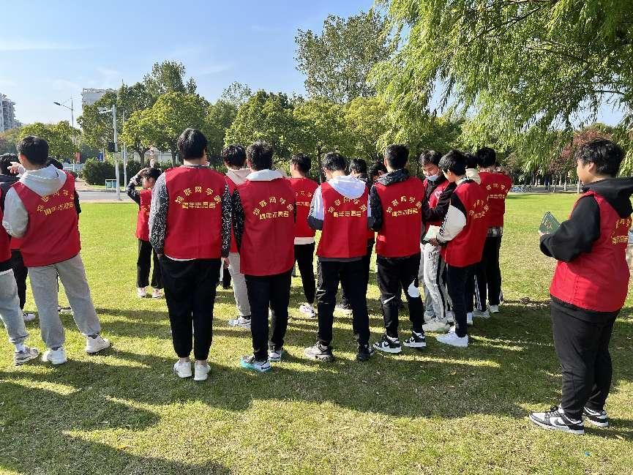

通过观看二十大，学习贯彻党的二十大精神，我们要牢固树立政治意识、大局意识、核心意识、看齐意识，坚定道路自信、理论自信、制度自信、文化自信，更加紧密的团结在以习近平同志为核心的党中央周围，在思想上衷心拥护核心，在政治上坚决维护核心，在组织上自觉服从核心，在行动上始终紧跟核心，更加扎实地把党中央的决策部署和二十大确定的各项工作任务落到实处。

